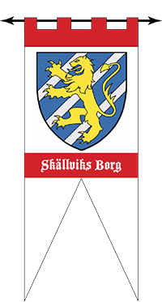 | 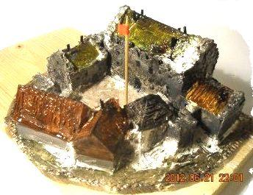  Modell av borgen tillverkad av Ola Lönnqvist  SKÄLLVIKS BORGS  VÄNNER  Minnesanteckningar  Projektgruppsmöte  2014-11-27

Närvarande: Vidar Jansson
Ola Lönnqvist
Hans Fredriksson
Bo Andersson

Anmält förhinder: Barbro Mellqvist
Ivar Forsström
Margareta Jovanovic
Rose-Marie Wilkinson
Ian Wilkinson
Nina Lönn
Owe Hilding

Inledning
Vidar hälsade välkommen till dagens möte. Huvudrubriker för mötet är informationsskrivelse till kommunen, aktiviteter för 2015 samt Skällviks Borgs Vänners årsmöte 2015.

Skrivelsen
Skrivelsen godkändes men med tanke på kvällens få mötesdeltagare bör den förankras hoss några fler i projektgruppen före översändelse.

Aktiviteter under 2015
En uppföljning av Skällviks Borgs Dagen diskuterades. Ev datum 16 maj obs. att 16 maj är en lördag . Aktivitet Skällviks Borgsdagen diskuterades, ev. musik, servering, visning av ”något fornfynd”. Ev. talare (länsstyrelse alt Riksantikvarieämbetet dock med bättre koll att de verkligen kommer än vid Skällviks Borgs Dagen 2014).
Diskussion med markägaren angående förverkligande av den nya entrén till borgen, även någon form av markering vattennivån omkring år 1200.
Vid nästa möte får en mer detaljerad plan läggas upp för Skällviks Borgs Dagen samt fördelning av arbetsuppgifter.

Årsmöte 2015
Datum för Årsmötet förslag 24 alternativt 26 februari. ( beroende på vilken lokal som kan bli aktuell)
Kallelse till årsmötet skall (om dessa mötesdatum bibehålls) vara utsända senast 21 januari 2015 . Motioner till årsmötet skall vara styrelsen till handa senast 3 veckor innan mötet för att hinna behandlas inför årsmötet.
Styrelsen efter förra årsmötet enligt följande:
Till Ordf. valdes vid årsmötet 2014-02-25 Hans Fredriksson för en tid av 2 år
Övriga styrelseledamöter Ian Wilkinson(Kassör) omvald för 1 år och Margareta Jovanovic (Sekreterare)valda för 2 år, Stig Wallman vald för 1 år, Som suppleanter Rose-Marie Wilkinson och Barbro Mellqvist valda på 1 år.

Revisorer har varit Bo Andersson och Ivar Forsström

Valberedning Vidar Jansson och Nina Lönn

Nästa möte 11 dec kl.18.30 vid Stinsen(en tr. upp)

Vid pennan
Hans Fredriksson

